新 书 推 荐

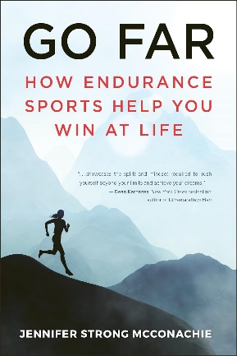
中文书名：《跑得更远：耐力运动如何帮助你赢得人生》
英文书名：Go Far: How Endurance Sports Help You Win At Life
作 者：Jennifer McConachie
出 版 社：HATHERLEIGH PRE
代理公司：Yorwerth/ANA/Zoey
页 数：192页
出版时间：2022年1月
代理地区：中国大陆、台湾
审读资料：电子稿
类 型：运动

内容简介：

长跑。爬高。深泳。跑得更远。为成功而奋斗和为出类拔萃而奋进是耐力运动员的核心所在。

冒险家的心态、探险家的心态、永不言败的心态……这些心态让这些运动员一次又一次地超越极限，无论是在比赛期间还是比赛之外。

现实生活中也有许多挑战需要我们去迎接、忍受和克服。本书收集了运动员詹妮弗·斯特朗·麦考纳奇（Jennifer Strong McConachie）在全球耐力运动生涯中的精彩故事，深入剖析了她的人生哲学以及在超长距离跑、登山、游泳等运动中取得成功的原则。

无论是在运动中还是在生活中，耐力的起点都在于渴望，不仅仅是去做，而且要走得更远。

作者简介：

詹妮弗·斯特朗·麦考纳奇（Jennifer Strong McConachie）是一名多项目耐力运动员，擅长跑步、游泳、铁人三项、探险比赛和划船。詹妮弗在世界各地进行登山训练，其中不乏七座最高峰的几座山脉。詹妮弗拥有新闻、大众传播和公共关系学位，并获得了多项健身教学认证，包括美国运动委员会的认证。在过去的15年中，她作为市场营销、广告和公共关系主管，为200多个品牌和组织撰写过文章，作为市场领导者和行业奖项获得者，她为各种媒体和行业精心设计信息，而作为一名专业演说家、主持人和培训师，詹妮弗曾带领从大学班级到董事会的各种团体，探讨如何过一种充满冒险精神的生活，并举办有关商业目标设定和领导力的研讨会。

媒体评价：

“展示了超越自我极限、实现梦想所需的精神和心态”。
——迪恩·卡纳泽斯（Dean Karnazes），《纽约时报》畅销书《超级跑者》（Ultramarathon Man）一书的作者

“不仅是各种引人入胜的运动的操作指南，也是其中心态的循序渐进的大师级课程”。
——特拉维斯·梅西（Travis Macy），《终极思维》（The Ultra Mindset）一书的作者

“詹妮弗是一位耐力大师，也是一位技巧娴熟的作家，她与我们分享了她的经验，让我们能够将远行的原则运用到日常生活中”。
——詹妮弗·法尔·戴维斯（Jennifer Pharr Davis），《国家地理》年度探险家，《追求耐力》（The Pursuit of Endurance）一书的作者

感谢您的阅读！
请将反馈信息发至：版权负责人
Email：Rights@nurnberg.com.cn
安德鲁·纳伯格联合国际有限公司北京代表处
北京市海淀区中关村大街甲59号中国人民大学文化大厦1705室, 邮编：100872
电话：010-82504106, 传真：010-82504200
公司网址：http://www.nurnberg.com.cn
书目下载：http://www.nurnberg.com.cn/booklist_zh/list.aspx
书讯浏览：http://www.nurnberg.com.cn/book/book.aspx
视频推荐：http://www.nurnberg.com.cn/video/video.aspx
豆瓣小站：http://site.douban.com/110577/
新浪微博：安德鲁纳伯格公司的微博_微博 (weibo.com)
微信订阅号：ANABJ2002

